Institute universitaire des sciences – ius

**Faculté des Sciences et technologies – FST**

Laboratoire #6 Du cours de Reseau I

Soumis au Chargé de Cours **Ismaël SAINT – AMOUR**

Niveau **L3 FST**

Préparé par **Robaldo BADIO**

***Date Le 25 / 02 / 2025***

**Topologie**

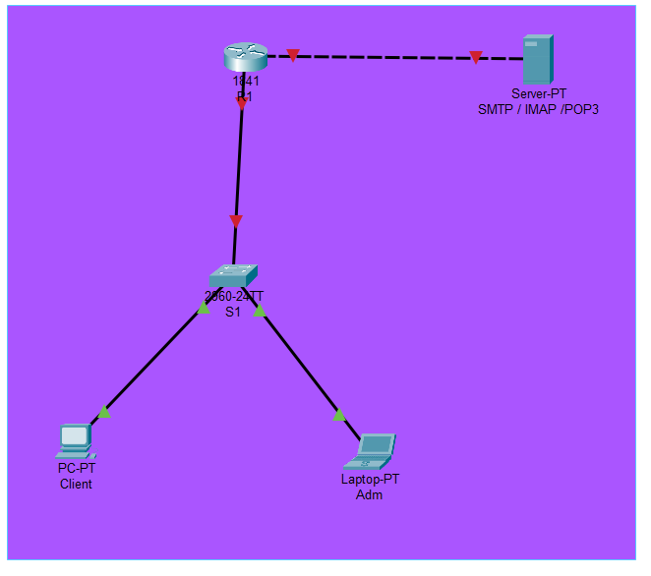

1. **Configurer les protocoles SMTP, IMAP et POP3 afin d'assurer l'envoi, la réception et la gestion efficace des courriels.**

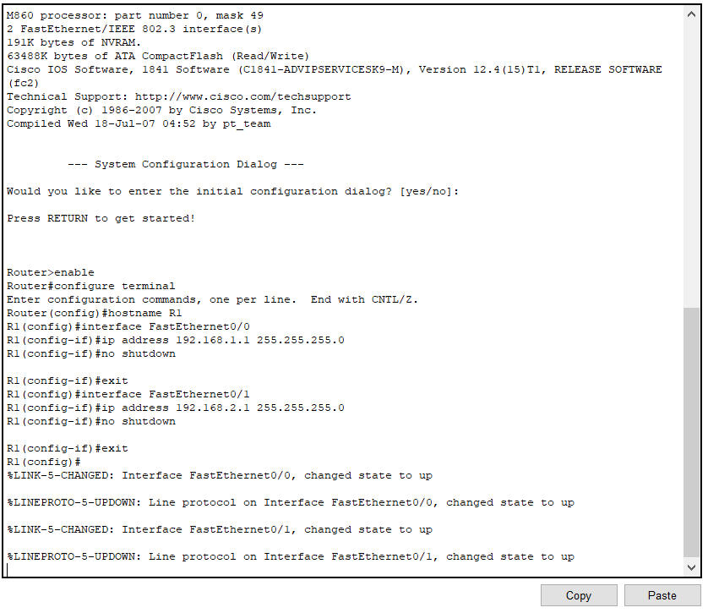

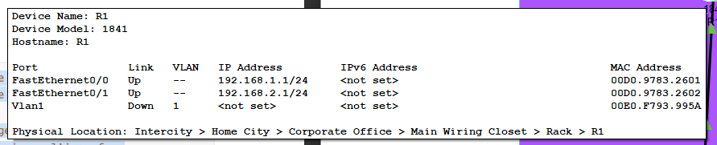

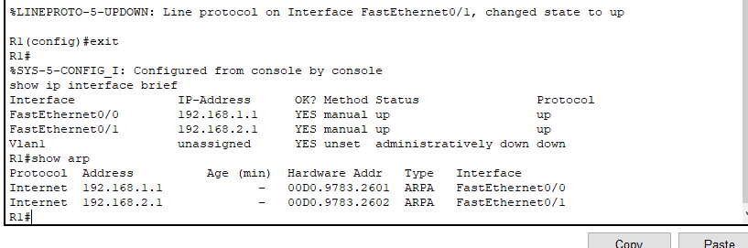

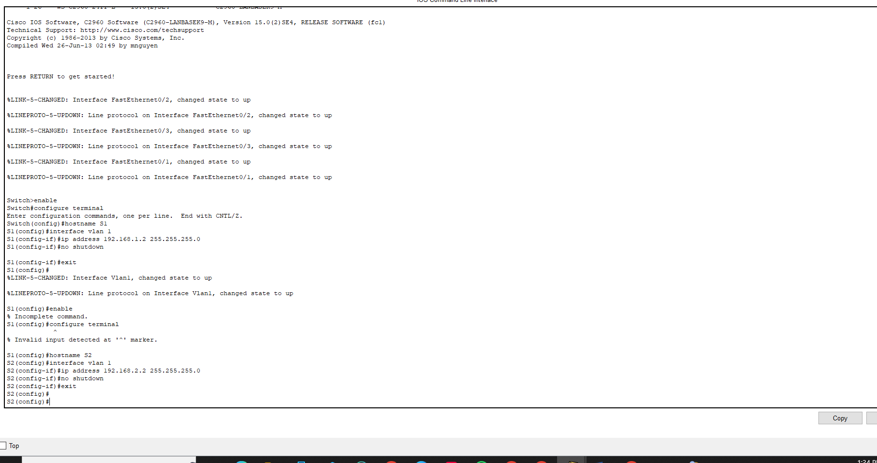

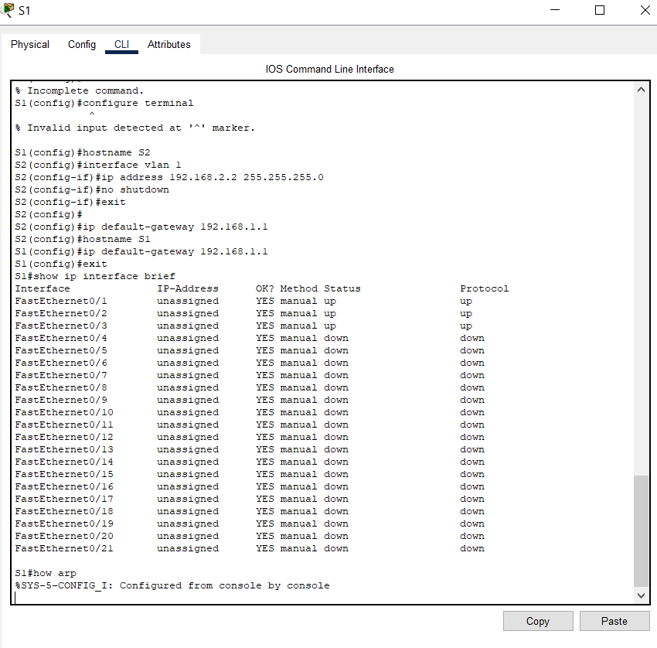

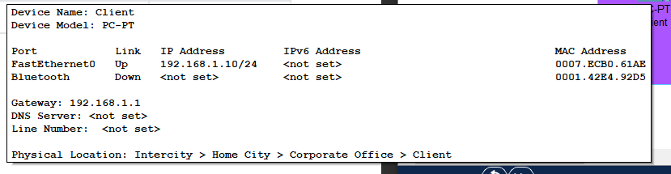

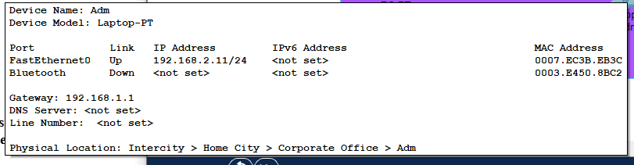

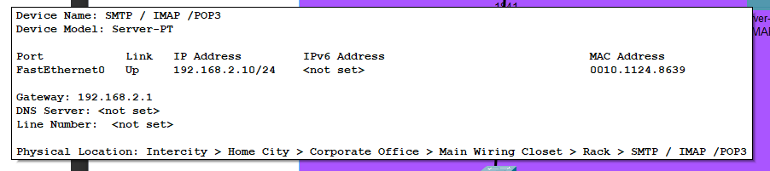

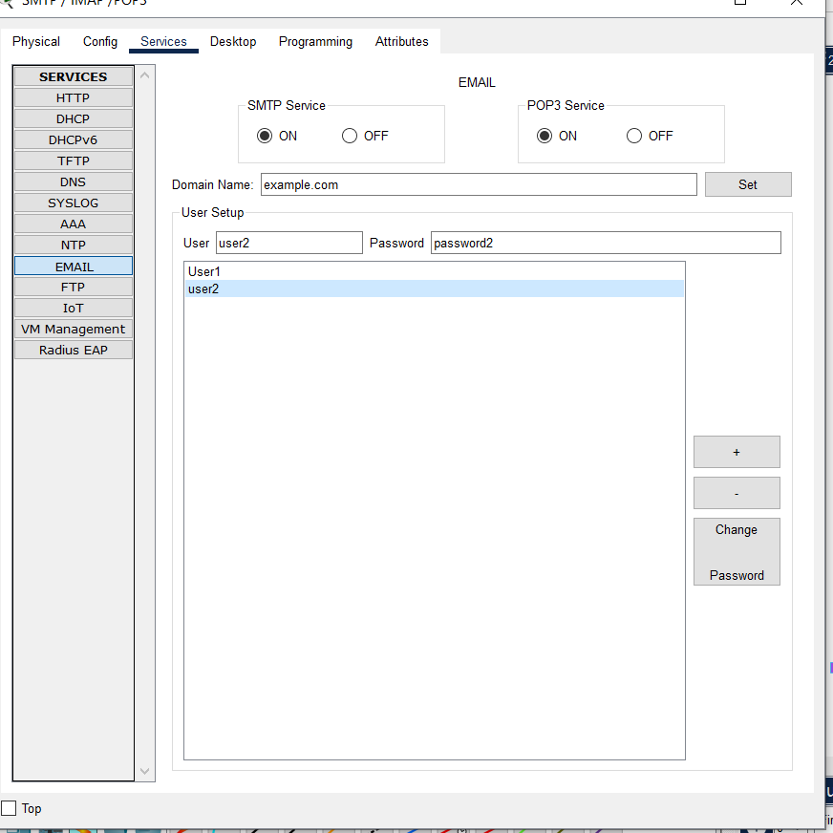

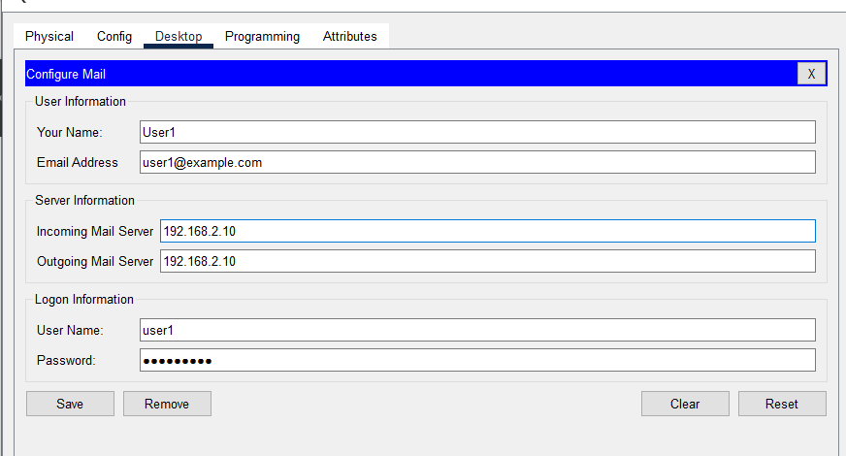

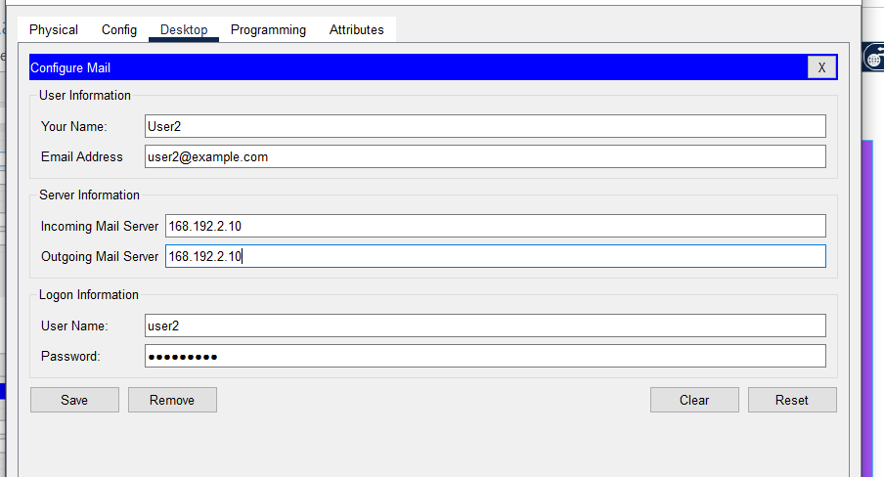

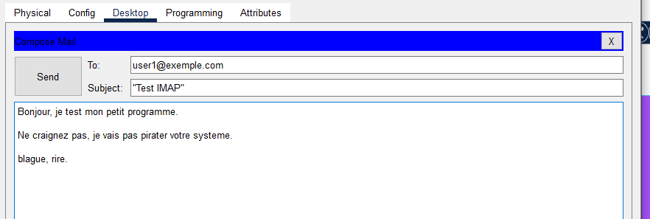

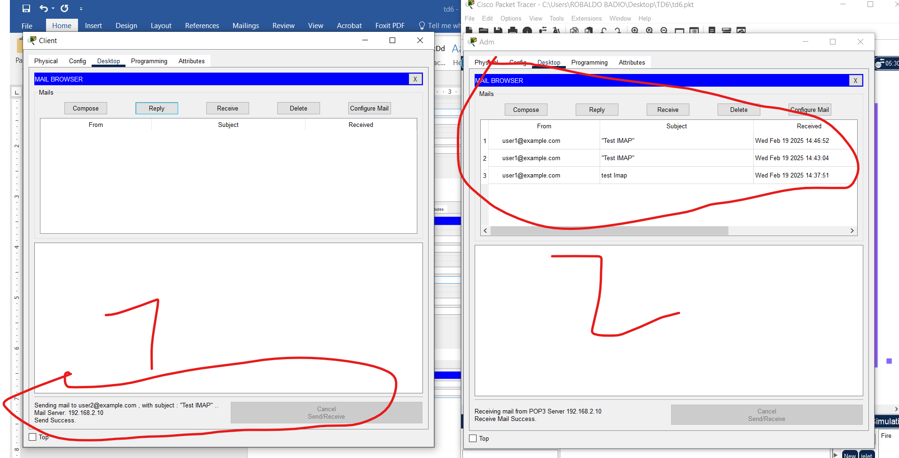

**SMTP**

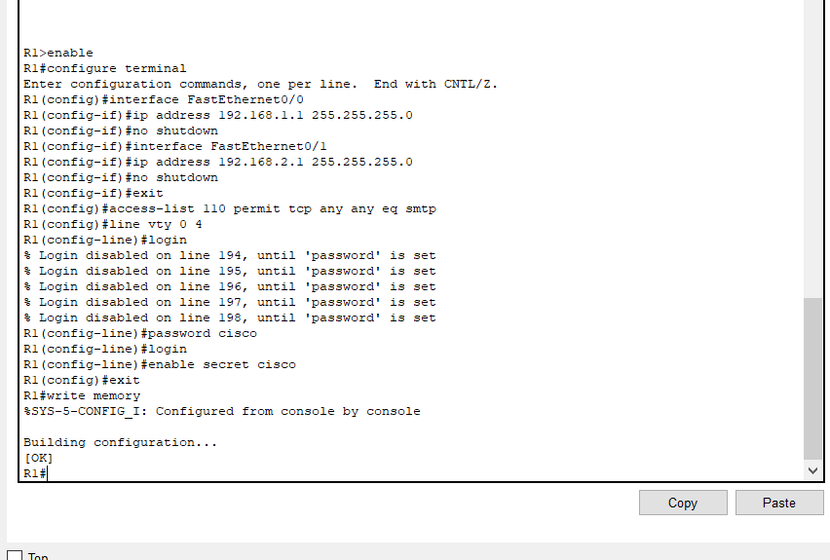

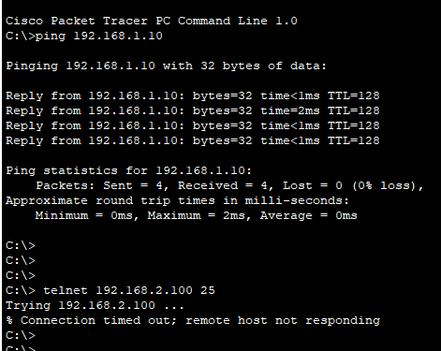

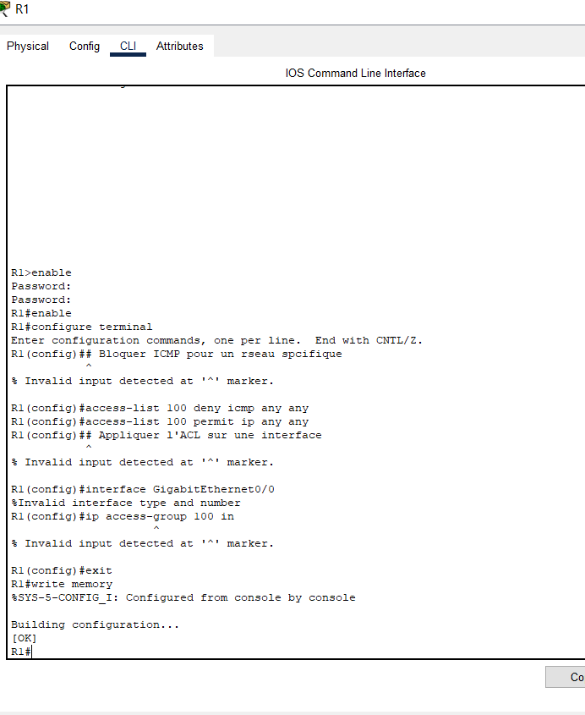

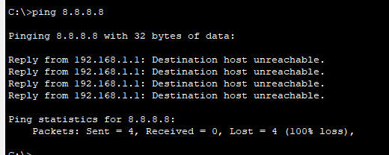

1. **Configurer les protocoles ICMP et IGMP sur les équipements réseau afin d’assurer lediagnostic, le contrôle des communications et la gestion efficace des flux multicast.**

On peut utiliser le même schéma pour la suite du TD.

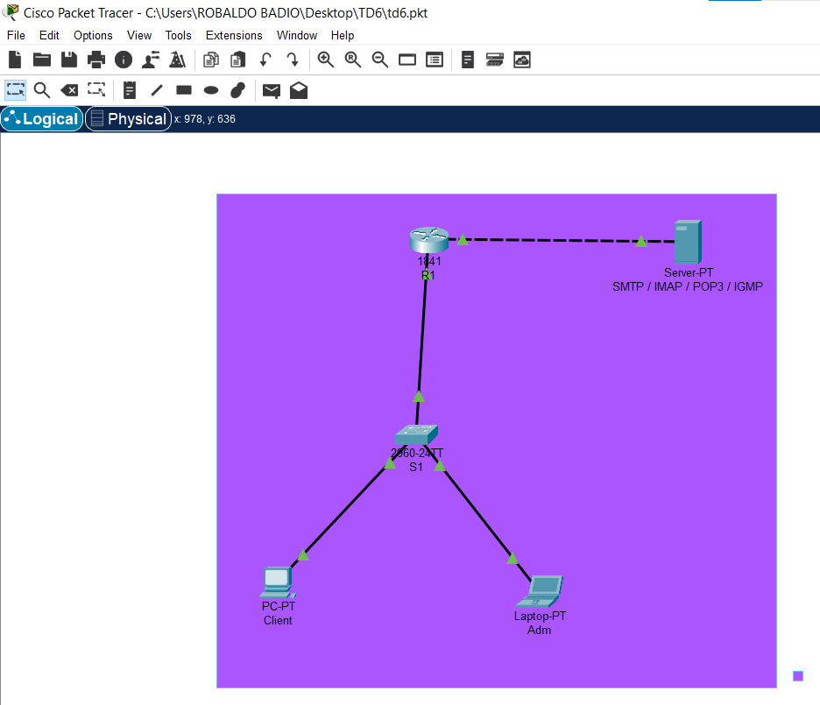

Pour la Configuration de IGMP, il y a des commandes qui ne passent pas, Puisque j’utilise une version gratuite, c’est peut-être pour cette raison que ça n’a pas marché.

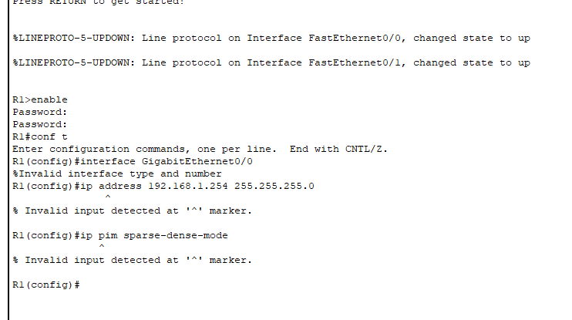

**Configurer un Groupe Multicast**

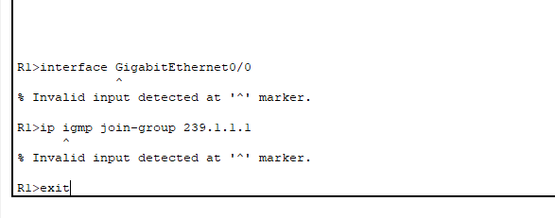

**Vérifier IGMP**

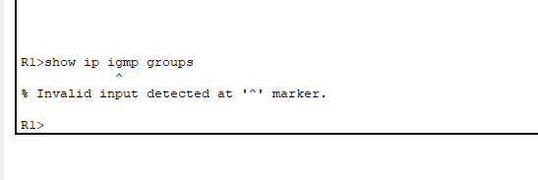

**Tester le Multicast avec ping**

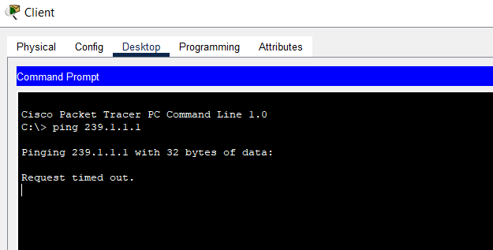

**Filtrer IGMP avec une ACL**

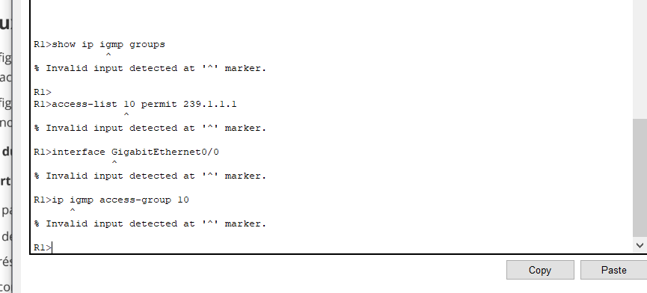

En Conclusion, Ce TD devrait me permettre de comprendre et de configurer le protocole SMTP, IMAP, POP3, IGMP pour l'envoi d'e-mails dans un environnement réseau simulé.

1. Configurer un serveur de messagerie pour prendre en charge SMTP et IMAP.

2. Configurer des clients pour envoyer des e-mails via SMTP et IMAP.

3. Tester la réception et la gestion des e-mails avec IMAP.

4. Comprendre le fonctionnement et les rôles du protocole ICMP.

5. Observer et analyser les messages ICMP à l'aide d'un outil comme Wireshark.

6. Configurer un réseau multicast sur un routeur et des commutateurs.

7. Observer et analyser les messages IGMP.

8. Tester le transfert de données multicast.

Au final, je peux dire que je n’ai pas abouti à tous les résultats souhaités. Je ne sais pas si c’est parce que j’utilise une version gratuite de Cisco qui en est la cause.